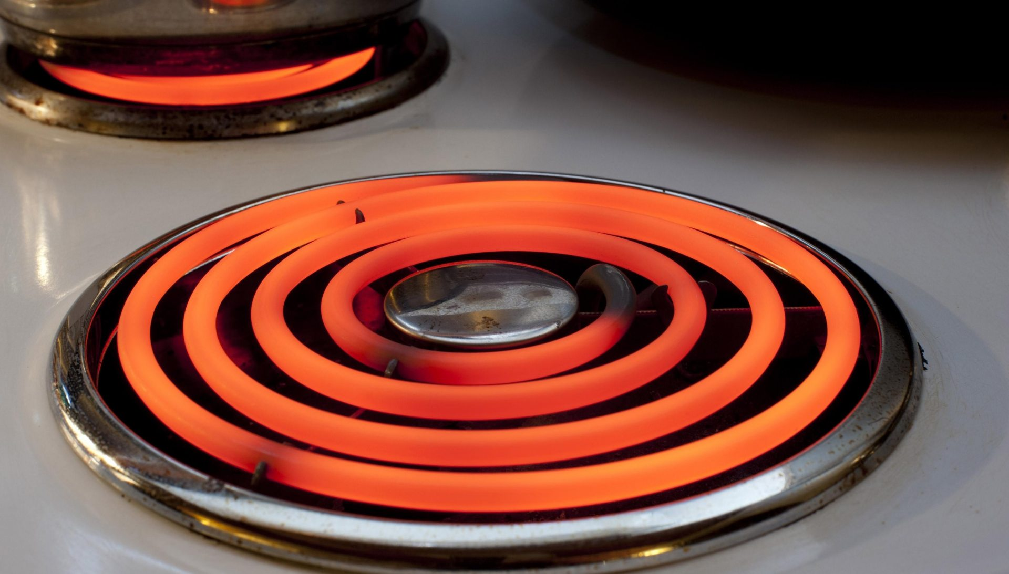
В Усть-Абакане в середине января этого года погибли 37-летний мужчина и 40-летняя женщина, которые жили вместе в гражданском браке. Они отравились угарным газом в одном из домов частного сектора Усть-Абакана. Что послужило причиной пожара, выясняют в СК, где по данному факту проводится процессуальная проверка.
Предположительно, причиной пожара явилось нарушение правил пожарной безопасности при эксплуатации электроприборов либо неисправность электроприборов. Со слов знакомой погибшей, хозяйка дома использовала электрическую плиту для обогрева времянки и подполья. Очаг возгорания зафиксирован во времянке дома. Сообщение в пожарную охрану поступило от соседей.
В настоящее время выполняются проверочные мероприятия, направленные на установление всех обстоятельств произошедшего.
Назначены необходимые экспертные исследования с целью установления причины смерти погибших и точной причины пожара, сообщили в пресс-службе краевого СК.
Помните, запрещается использование электроплиты для обогрева помещения!

